MODNA TORBA IZ MAJICE
Drage punce in fantje,
zelo hitro in enostavno si iz (stare) majice naredite modno torbo.
Punce si z njo lahko olepšate pomladansko modno podobo fantje pa jo podarite mami, ki jo bo prav gotovo zelo vesela
Vse kar potrebuješ je le (stara) MAJICA 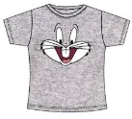 in ŠKARJE !
Izdelava:
- Majici skupaj s šivi odreži rokava in ovratnik. Odreži spodnji rob majice.
- Nareži spodnji del majice na trakove, dolge približno 5 cm, široke 2,5 cm
- Vsak trak malo nategni in nato z močnim vozlom zaveži skupaj z dvema vozloma - nasprotni trak iz sprednjega in zadnjega dela majice dokler ne porabiš vseh trakov. Nastane dno torbice. Če želiš na torbici modni dodatek iz druge barve blaga izreži tri enake kroge, vsakega dvakrat prepogni, sestavi cvet in ga na sredini prišij na torbo.
Bodi ustvarjalen in še po svojem okusu izdelaj in okrasi torbo.
Več izdelavi torbe, dobiš na povezavi spodaj:
https://www.youtube.com/watch?v=h6CIDd05Aa4

Še nekaj idej:
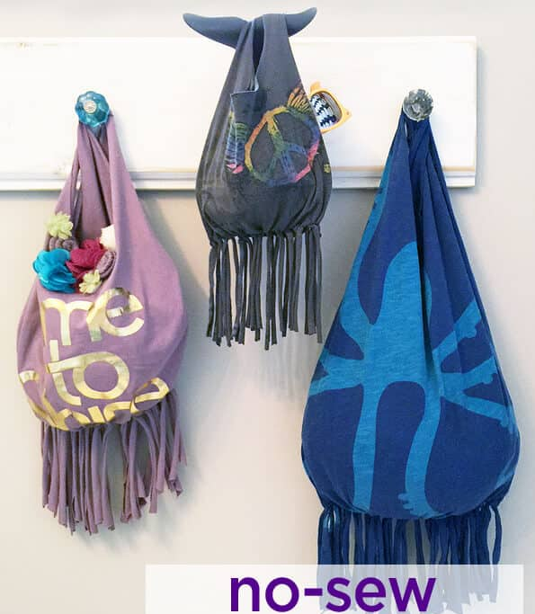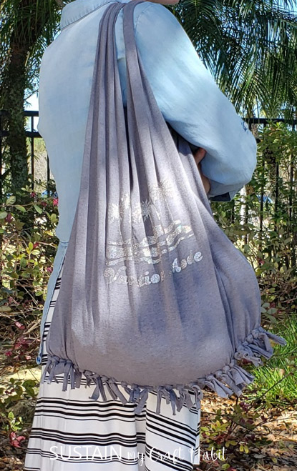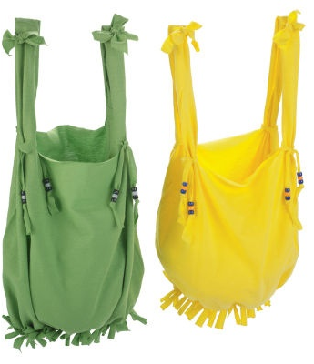

Lahko pa spodnji dela majice zašiješ in dobiš torbo brez resic:
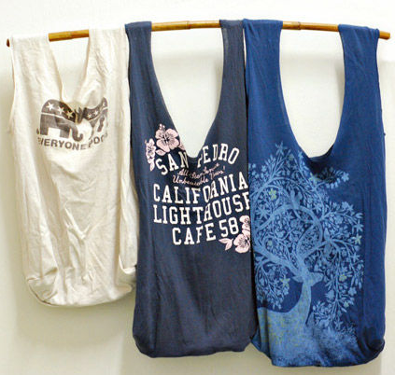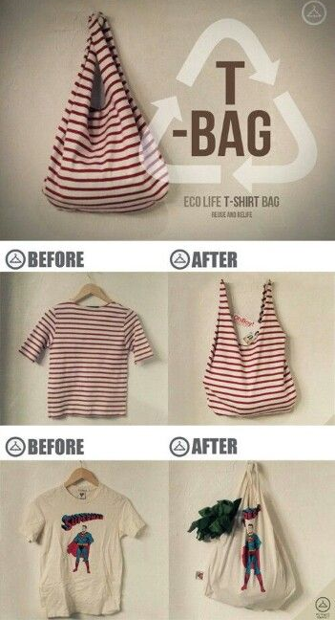
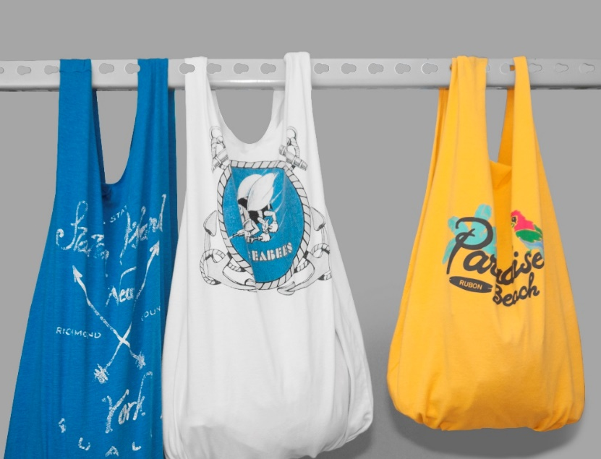
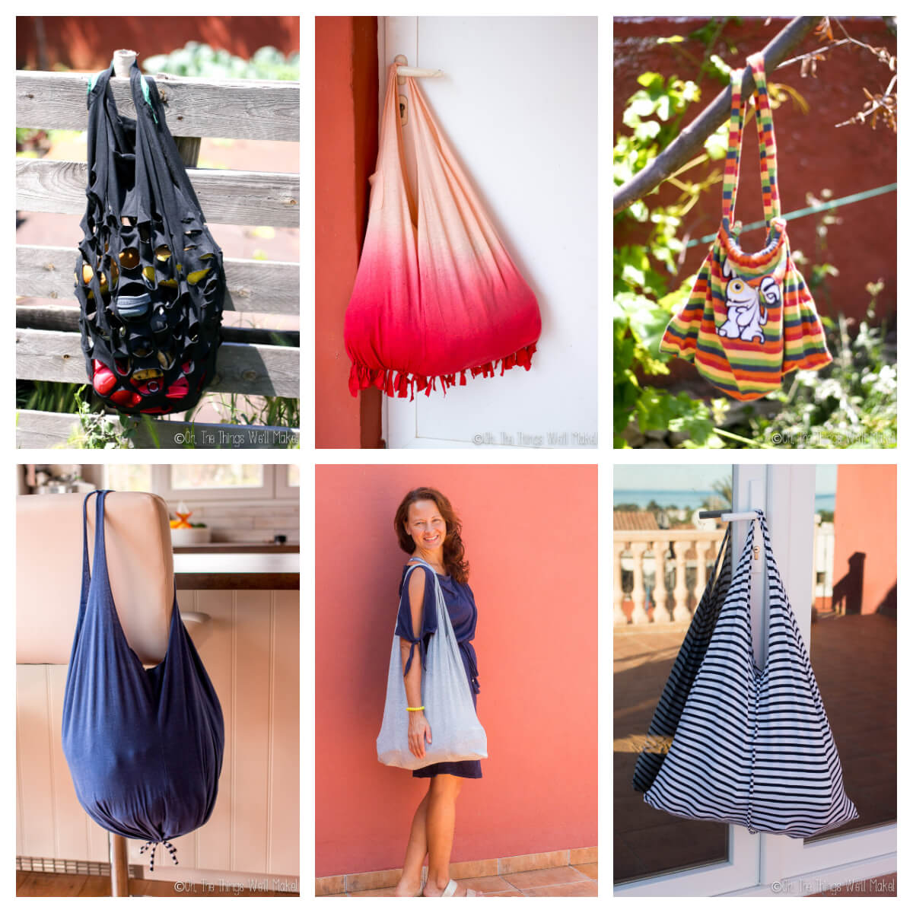

Pripravila: u. Nives

Vir: internet

